Římskokatolická farnost arciděkanství Ústí n. L.

pořádá

Farní pouť do Bohosudova

v sobotu 19. září 2015
Program:
Návštěva baziliky
Panny Marie Sedmibolestné

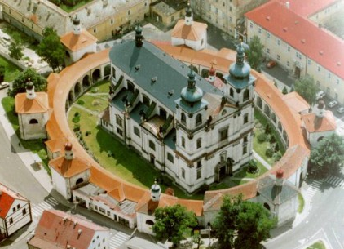

9.30 moderovaná modlitba růžence
10.30 mše svatá
12.00 – 14.00 osobní volno
14.30 křížová cesta na vrchu Kalvárie

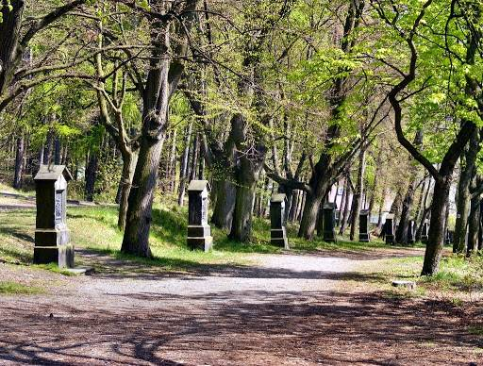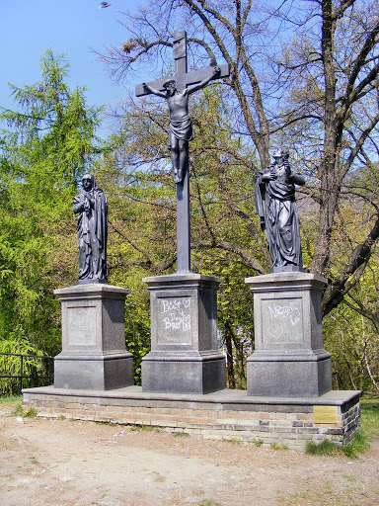

Přihlásit se můžete v kostele – seznam v sakristii.

